**阿里云ECS 远程连接MySQL数据库设置**

1. **添加安全规则**

登录阿里云服务器，找到系统里的本示例安全组设置->安全规则->入方向->快速添加->MySQL（3306），确定即可。

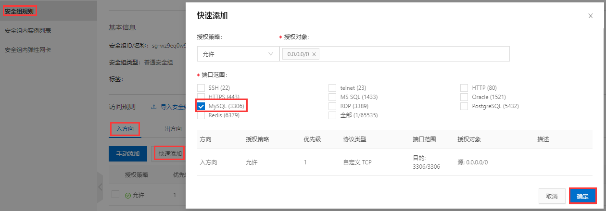

1. **授权登录云服务器MySQL**

登入mysql后，更改 "mysql" 数据库里的 "user" 表里的 "host" 项，从"localhost"改成"%"

mysql >use mysql;

mysql>update user set host = '%' where user = 'root';

mysql>select host, user from user;

mysql>FLUSH   PRIVILEGES //修改生效

